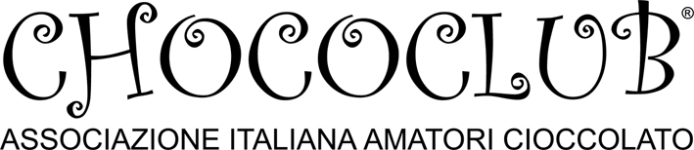

Comunicato Stampa
Rilascio immediato

Cherasco – 11 novembre 2007

“Baci da Cherasco”

Grande mercato del cioccolato d’autore

Si svolgerà a Cherasco (CN) domenica 11 novembre la rassegna “Baci da Cherasco”, il grande mercato dedicato al cioccolato d’autore. Nella cittadina si daranno appuntamento numerosi produttori di Baci (baci di dama e baci al cioccolato) provenienti da diverse regioni italiane. Baci di Cherasco, Baci di Alassio, Basin ‘d Vila, baci di dama di Tortona, Baci del Gran Paradiso, Basin ‘d Melzo, Baci Capricci, Baci di dama La Perla, Baci Chieresi, Baci di Crea sono solo alcune delle specialità che si potranno gustare.
La giornata è stata organizzata da Chococlub – Associazione Italiana Amatori di Cioccolato e dal Comune di Cherasco per celebrare uno dei prodotti principe della gastronomia locale: il Bacio di Cherasco®, nato dall’unione di cioccolato fondente e frammenti di nocciole tostate nel forno a legna, irregolare nella forma e differenti l’uno dall’altro.
Creato dalla fantasia della confetteria e pasticceria Barbero utilizzando gli irregolari frammenti di nocciola rimasti sul tagliere dopo la composizione dei tronchetti del torrone, si è affermato rapidamente fino a diventare un caposaldo della cioccolateria locale. Squisiti baci al cioccolato si possono inoltre trovare negli altri laboratori locali: i Baci RaveЯa® (Cioccolateria RaveЯa), i Baci Riccardi (Cioccolateria Riccardi) e i Baci Gerlotto (Pasticceria Delizie Sotto l’Arco).
Durante la giornata la città di Cherasco verrà insignita da Chococlub del riconoscimento “Città del Cioccolato”, titolo conferitole proprio in virtù dei prodotti e dell’attività delle cioccolaterie e pasticcerie locali.
Ospite della manifestazione la città di Alassio, Città del Cioccolato conosciuta e apprezzata in tutto il mondo per i suoi deliziosi Baci di Alassio.
Agli appassionati del Cibo degli Dei verrà inoltre offerta la possibilità di partecipare a due degustazioni guidate di cioccolato tenute da Chococlub: un viaggio affascinante nelle terre del cacao, alla scoperta dei segreti di questo amato prodotto. Le degustazioni si svolgeranno presso la Sala Consiliare del Comune, secondo il seguente orario: 15:00 – 16:00 e 17:00 – 18:00. La partecipazione alle degustazioni è gratuita. E’ consigliata la prenotazione presso i seguenti numeri: 0173/365027 (Chococlub – Associazione Italiana Amatori Cioccolato), 0172/427050 (Ufficio Turistico Città di Cherasco) oppure il giorno stesso della manifestazione, presso il punto informativo “Città del Cioccolato” predisposto all’interno della tensostruttura.

Per ulteriori informazioni:
Chococlub – Associazione Italiana Amatori Cioccolato Tel. 0173.365027- www.chococlub.com - www.cittadelcioccolato.org
segreteria organizzativa:
Mediaware srl www.mediawareweb.com - info@mediawareweb.com tel 0173.366596 fax 0173.366604

Uff. Stampa Chococlub:
Sonia Filippa
s.filippa@chococlub.com
tel 0173.365027
fax 0173.366604

